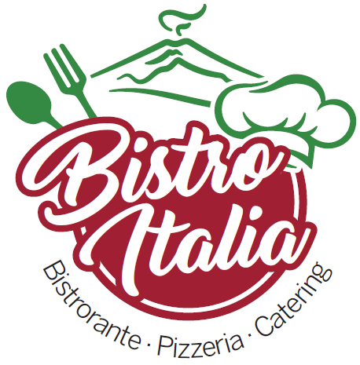

 **Wochenmenü** 

**Montag, 13.01.2025**

**Pennette al Pachino Basilikum und Knoblauch € 9,50**

**Spaghetti Puttanesca € 11,90**

**Hammer Calzone € 10,50**

**Dienstag, 14.01.2025**

**Kartoffelauflauf mit Kaisergemüse € 9,80**

**Ravioli mit Spinatfüllung in Gorgonzolasauce € 11,50**

**Arrosto farcito (Spießbraten) und Bratkartoffeln € 12,90**

**Mittwoch, 15.01.2025**

**Pennette mit Thunfischsauce € 10,90**

**Pizza Taormina € 11,00**

**Tagliatelle Carbonara +Tomate Salat € 11,90**

**Donnerstag, 16.01.2025**

**Lasagna Classica € 10,00**

**Pizza mit Steinpilzen und Salsiccia € 13,90**

**Hausgemachter Hühnersuppe und Gabelspaghetti € 8,90**

**Freitag, 17.01.202****5**

**Nudeln mit Zucchini und Gamberetti € 12,90**

**Spaghetti ai Frutti di Mare € 13,50**

**Lachs und Gambas von Grill auf Salat € 15,50**

**Ihr Bistro Italia Team!**

**02236-3312720**